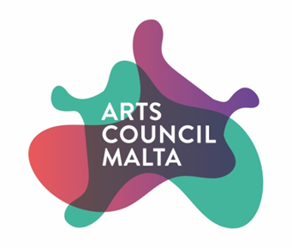

FINANZJAMENT ARTISTKU GHAL-GHAQDIET TAL-ARMAR TAL-FESTI, GHAQDIET KULTURALI U GHAQDIET SOCJALI

Applikazzjoni

2020

Titlu tal-Inizjattiva (Agħtu titlu qasir)

(Jimtela mill-Malta Arts Council)

Numru tal-Proposta: ACM/ARM/ 2020 / ____

Data meta daħlet il-Proposta: ____/____/____

L-EWWEL PARTI
Dettalji Generali

1.1 Dettalji tal-Ghaqda Kulturali

Isem l-Ghaqda:

Lokalita:

Numru tal-V.O.:

1.2 Dettalji tal-Persuna inkarigata mill-proposta
Isem:

Indirizz:

Numru tat-telefown (mowbajl):

Indirizz eletroniku:

It-TIENI PARTI
Dettalji tal-Proposta

2.1 Deskrizzjoni tal-Proposta
Ipprovdi deskrizzjoni generali li tinkludi:
● Il-kuntest tal-proġett
● Deskrizzjoni dettaljata u konċiża ta' dak li jinvolvi l-proġett, inklużi l-attivitajiet speċifiċi kollha relatati mal-proġett. Anessa ukoll disinni u ritratti.
Perjodi ta’ żmien tal-proġett: Ipprovdi tqassim (b'dati indikattivi) tal-fażijiet jew attivitajiet ewlenin tal-proġett.

IT-TIELET PARTI
Il-Baġit

3.1 Deskrizzjoni tal-Baġit
Provdi baġit dettaljat tan-nefqa: Dan għandu jinkludi tqassim ta' spejjeż eliġibbli relatati mal-proġett, li jinkludu kemm is-servizzi kif ukoll spejjeż ta' partijiet terzi.
It-talba totali ma tistax taqbez l-ammont ta’ Eur10,000 (VAT Inkluza)

Deskrizzjoni dettaljata tal-bagit | Ammont €
1.
2.
3.
4.
5.
6.
7.
8.
9.
TOTAL

IR-RABA’ PARTI
Dikjarazzjoni u Firma

Jien, hawn taħt iffirmat bħala l-persuna responsabli mil-Ghaqda tal-Armar ___________________________ qed nitlob sabiex il-proposta tiġi milqugħa u evalwata.
Nifhem li sabiex ningħataw il-fondi, il-proposta trid tkun skont il-linji gwida li gew ippublikati mill-Kunsill Malti ghall-Arti.
Niddikjara li l-beneficarju uniku ta’ dawn il-fondi ser tkun l-Organizzazjoni Volontarja li jien nirraprezenta.

Firma: ______________________________

Ghaqda li mhux reġistrati / mhux affiliajti ma’ Ghaqdiet registrati mal-Uffiċċju tal-Kummissarju għall-Organizazzjonijiet Volontarji ma jiġux ikkunsidrati għall-għoti tal-fondi.

